Von der Diskette bis zur Festplatte | Geschichte der Speichermedien | M+I

Speichermedien (auch Datenträger genannt) nehmen eine ganz wichtige Rolle in der heutigen Zeit ein. Ohne solche Speichermedien könnten wir zum Beispiel keine Musik hören oder Bilder speichern.
Grundsätzlich unterscheidet man zwei Arten von Speichermedien:
- Unter digitalen Speichermedien zählen wir alle Medien, welche mit Hilfe von elektronischen Geräten abgespielt oder gespeichert werden
- Unter analogen Speichermedien verstehen wir alle Medien, welche nicht mit Hilfe von elektronischen Geräten gelesen werden können. Diese Gruppe von Datenträgern wird immer mehr von digitalen Speichermedien verdrängt.
   | Schau dir nun die untenstehenden Texte und dazu passenden Bilder an. Jeder Kasten stellt ein Speichermedium dar, die Namen dieser Speichermedien herauszufinden und schreibe diese auf die leere Linie. Verwende dazu das Internet, das Internet um die nötigen Informationen zu finden.  Unterscheide dabei die zwei Arten von Speichermedien, verwende grün für digitale Speichermedien und rot für analoge Speichermedien.

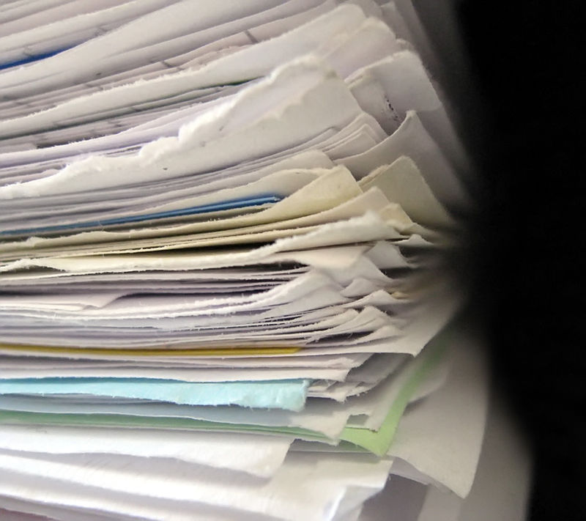
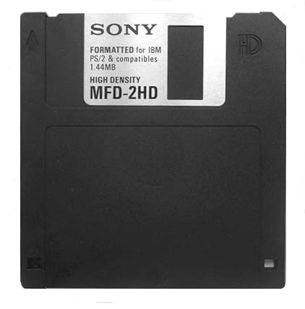
_____________________ gehört zu den ältesten und am meist genutzten Datenträgern, welchen wir kennen. Bereits vor mehr als 2000 Jahren wurde dieser Datenträger in China hergestellt und eroberte von dort die ganze Welt.
Heute ist dieser Datenträger, gerade in der Schule, nicht mehr wegzudenken. Er wird heute in riesigen Mengen hergestellt und ist auf der ganzen Welt benutzbar.
Die ______________________ wurde im Jahr 1969 von Alan Shugart entwickelt. Bei diesem Datenträger werden die Daten auf eine magnetisierbare Scheibe im inneren gespeichert. Diese Informationen können mit Hilfe eines Lese-Schreib-Kopfes wieder abgerufen werden. Damit diese Scheibe in der Mitte von Staub geschützt ist, wird sie durch eine Plastikhülle geschützt. Diese Plastikhülle machte den Datenträger auch sehr flexibel, daher kam auch der englische Name „floppy disk“ (wabbelige Scheibe).
Der erste Datenträger dieses Typs hatte eine grösse von 8 Zoll (= 20cm) und konnte 180 KB speichern.
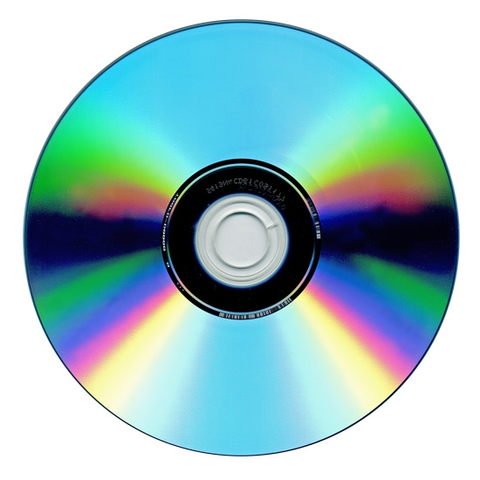
Die ___________________________ kurz ____ wurde im Jahr 1981 das erste Mal auf der Funkausstellung in Deutschland präsentiert und wurde dann im Folgejahr weltweit verkauft. Diese Datenträger bestehen hauptsächlich aus Plastik und einer dünnen Metallschicht. Der Kunststoff wird bei der Herstellung im flüssigen Zustand in eine Form gegossen und nach dem Abkühlen mit einer Metallschicht überzogen, dabei entsteht die uns bekannte runde Form mit dem Loch in der Mitte. Die Daten werden dann mithilfe eines Lasers darauf gespeichert und können auch wieder mit einem Laser abgerufen werden.
Dieser Datenträger hat eine Grösse von 12 cm und kann normalerweise 700 MB Daten speichern.

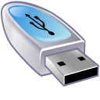
Der __________________ gehört heute zu den meistgenutzten Datenträgern. Trotz seiner Grösse kann so ein Datenträger viel speichern und ist fast mit jedem Gerät verwendbar. Das erste Modell dieses Datenträgers kam im Jahr 2000 auf den Markt und konnte nur 8 MB Daten speichern. Die neusten Modelle können bereits 1 TB Daten speichern.

   | Suche nun selber im Internet nach Informationen zur DVD ODER Festplatte (Hard Disc). Fülle dafür die untenstehende Tabelle aus und suche nach einem geeigneten Bild, welches du ausdruckst und aufklebst.  Die nötigen Informationen findest du auf diesen beiden Seiten:  - www.wikipedia.org  - www.datentraeger-museum.de

Name:
Hersteller und Jahr:
Grösse:
Speicherplatz:

Quelle: − www.wikipedia.org
− www.datentraeger-museum.de

Von Disketten zur CD | Geschichte der Speichermedien | M+I

Speichermedien (auch Datenträger genannt) nehmen eine ganz wichtige Rolle in der heutigen Zeit ein. Ohne solche Speichermedien könnten wir zum Beispiel keine Musik hören oder Bilder speichern.
LÖSUNG
Grundsätzlich unterscheidet man zwei Arten von Speichermedien:
- Unter digitalen Speichermedien zählen wir alle Medien, welche mit Hilfe von elektronischen Geräten abgespielt oder gespeichert werden
- Unter analogen Speichermedien verstehen wir alle Medien, welche nicht mit Hilfe von elektronischen Geräten gelesen werden können. Diese Gruppe von Datenträgern wird immer mehr von digitalen Speichermedien verdrängt.
   | Schau dir nun die untenstehenden Texte und dazu passenden Bilder an. Jeder Kasten stellt ein Speichermedium dar, die Namen dieser Speichermedien herauszufinden und schreibe diese auf die leere Linie. Verwende dazu das Internet, das Internet um die nötigen Informationen zu finden.  Unterscheide dabei die zwei Arten von Speichermedien, verwende grün für digitale Speichermedien und rot für analoge Speichermedien.

Die Diskette wurde im Jahr 1969 von Alan Shugart entwickelt. Bei diesem Datenträger werden die Daten auf eine magnetisierbare Scheibe im inneren gespeichert. Diese Informationen können mit Hilfe eines Lese-Schreib-Kopfes wieder abgerufen werden. Damit diese Scheibe in der Mitte von Staub geschützt ist, wird sie durch eine Plastikhülle geschützt. Diese Plastikhülle machte den Datenträger auch sehr flexibel, daher kam auch der englische Name „floppy disk“ (wabbelige Scheibe).
Der erste Datenträger dieses Typs hatte eine grösse von 8 Zoll (= 20cm) und konnte 180 KB speichern.
Papier gehört zu den ältesten und am meist genutzten Datenträgern, welchen wir kennen. Bereits vor mehr als 2000 Jahren wurde dieser Datenträger in China hergestellt und eroberte von dort die ganze Welt.
Heute ist dieser Datenträger, gerade in der Schule, nicht mehr wegzudenken. Er wird heute in riesigen Mengen hergestellt und ist auf der ganzen Welt benutzbar.

LÖSUNG
Die Compact Disc kurz CD wurde im Jahr 1981 das erste Mal auf der Funkausstellung in Deutschland präsentiert und wurde dann im Folgejahr weltweit verkauft. Diese Datenträger bestehen hauptsächlich aus Plastik und einer dünnen Metallschicht. Der Kunststoff wird bei der Herstellung im flüssigen Zustand in eine Form gegossen und nach dem Abkühlen mit einer Metallschicht überzogen, dabei entsteht die uns bekannte runde Form mit dem Loch in der Mitte. Die Daten werden dann mithilfe eines Lasers darauf gespeichert und können auch wieder mit einem Laser abgerufen werden.
Dieser Datenträger hat eine Grösse von 12 cm und kann normalerweise 700 MB Daten speichern.

Der USB-Stick gehört heute zu den meistgenutzten Datenträgern. Trotz seiner Grösse kann so ein Datenträger viel speichern und ist fast mit jedem Gerät verwendbar. Das erste Modell dieses Datenträgers kam im Jahr 2000 auf den Markt und konnte nur 8 MB Daten speichern. Die neusten Modelle können bereits 1 TB Daten speichern.
   | Suche nun selber im Internet nach Informationen zur DVD ODER Festplatte (Hard Disc). Fülle dafür die untenstehende Tabelle aus und suche nach einem geeigneten Bild, welches du ausdruckst und aufklebst.  Die nötigen Informationen findest du auf diesen beiden Seiten:  - www.wikipedia.org  - www.datentraeger-museum.de

Name | DVD (digital video disc) | Festplatte oder Hard Disk (HD)
Hersteller und Jahr | DVD Forum (1995) | Erste 5,25"-Platte 1980
Grösse | 12 cm / 8 cm | 3,5″-Festplatten sind ca. 10cm lang und 2.5 cm hoch  2,5″-Festplatten für Notebooks sind 10cm lang und zw. 0.7 bis 1 cm hoch.
Speicherplatz | Ca. 5 GB | 1000 GB und mehr (bis 10 TB)

Quelle: − https://de.wikipedia.org/wiki/Festplattenlaufwerk
− www.datentraeger-museum.de

